Самостоятельная работа №5. Visual Basic 2010. Угадай число. Глобальные и локальные переменные и константы.
Цель: Создадим проект калькулятора.
- Запустите Microsoft Visual Studio 2010.
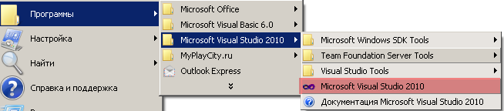
- Создадим новый проект .
- Создадим новую форму 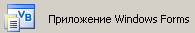.
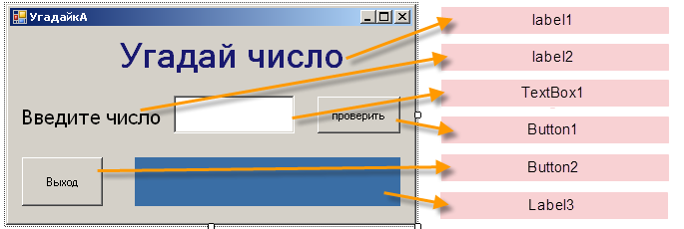
- Внимательно проверим все названия элементов.
- Сегодня мы изучим, такие понятия, как Константы и Переменные.
Константы - это величины, значение которых не меняется.
Переменные используются в программе для хранения информации. В любой момент времени в переменную можно записать новое значение. Переменные используются для хранения не только введенной пользователем информации, но и результатов вычислений в программе.
В Visual Basic можно использовать константы и переменные множества разных типов. Эти типы встроены в платформу и могут использоваться всеми языками.
В платформе есть несколько основных типов переменных, которые иногда называют базовыми: String (текстовые строки), Integer (целые числа), Single (вещественные числа) и Boolean (логические, принимающие значения True или False).
Перед использованием переменной в программе, эту переменную нужно объявить (описать). Чтобы объявить переменную, нужно написать строку кода, в которой указывается имя этой переменной и ее тип. Объявление переменных ускоряет компиляцию программы и повышает эффективность ее работы. Кроме того, оно предотвращает ошибки, связанные с неправильным написанием имен переменных в коде.
Чтобы объявить переменную в коде на Visual Basic, используется оператор Dim. Синтаксис этого оператора следующий:
Dim ИмяПеременной As ТипПеременной
Переменные можно объявлять как глобальные или локальные. Пока мы писали код только внутри обработчиков событий элементов управления (например, код кнопки). Переменные, которые мы объявим в обработчике, будут локальными. Значения локальных переменных можно считывать или записывать только в коде обработчика, в котором они объявлены (это их область видимости). К ним нельзя обратиться из другого места в коде формы (например, из другого обработчика). Значения локальных переменных сохраняются только во время выполнения кода обработчика. Когда обработчик заканчивает свое выполнение, значения его локальных переменных теряются.
Чтобы объявить локальные переменные в обработчике, поместите оператор Dim в начало кода обработчика.
До сих пор мы не использовали глобальных переменных. Значения глобальных переменных можно считывать и записывать из любого места кода формы. Доступ к ним есть у всех обработчиков событий. Значения глобальных переменных сохраняются, пока форма остается открытой.
Чтобы объявить глобальную переменную, нужно поместить оператор Dim в тело формы. Лучше всего объявлять глобальные переменные в коде формы сразу после строки:
Public Class Form1

- Внесём в форму следующий код:
В самое начало формы, после Public Class Form1 добавим

Dim ch As Integer

Мы объявили программе Глобальную переменную CH. (Это будет число, которое задумает компьютер).

- Дважды нажав на форму (в пустом месте), мы откроем код Обработчика открытия формы (т.е. именно здесь, мы описываем действия, которые выполнятся при запуске нашей формы.
Randomize()
ch = Int(Rnd() * 99 + 1)

Данный код программы, записывает в переменную CH – случайное значение от 0 до 99 и прибавит к значению 1. Т.е. реально задуманное число будет от 1 до 100.

- В кнопку «Проверить» внесём следующий код.

If TextBox1.Text <> "" And ch <> 0 Then

If CSng(TextBox1.Text) = ch Then
Label3.Text = "ВЫ УГАДАЛИ!"
MsgBox("Задумано число" + Str(ch))
Else

If CSng(TextBox1.Text) > ch Then
Label3.Text = "Задуманное число меньше"
Else
Label3.Text = "Задуманное число больше"
End If

End If

Else
MsgBox("Введите число")
End If

В кнопку «выход»:
END

- Запустим проект на выполнение, щелкнув по кнопке Start на панели инструментов.
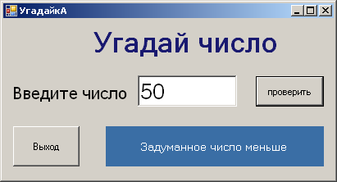
- Ваша оценка «4».

- На оценку «5». Внесите в программу изменение, чтобы проверка на «угадывание числа» выполнялась не по нажатию на кнопку «Проверить», а сразу после ввода числа в поле TextBox1.
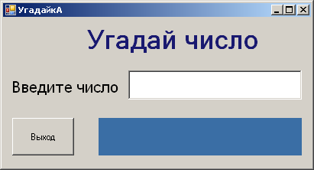
Спасибо за работу!

